FF: RJ_09 Ruština pro slavisty a neruštináře III

**Занятие 1**

**Давайте познакомимся**

Меня зовут ______.

Мне _____ лет.

Я живу в ________.

Я учусь в _________.

Я люблю / мне нравится ________.

Я не люблю / мне не нравится ______.

Я мечтаю _______.

Я изучаю русский язык, потому что __________.

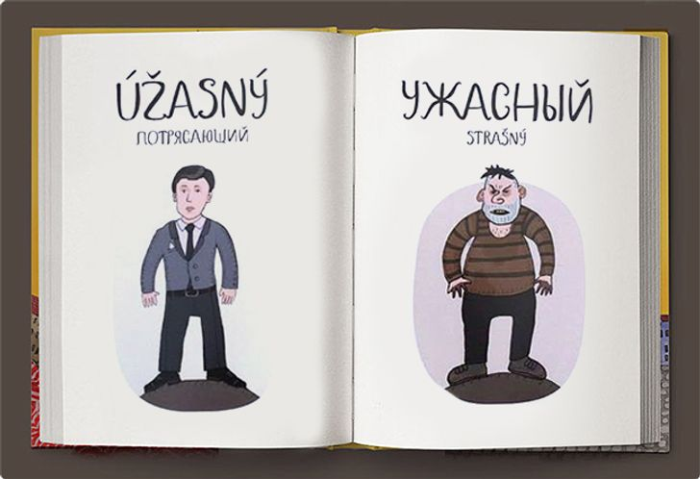

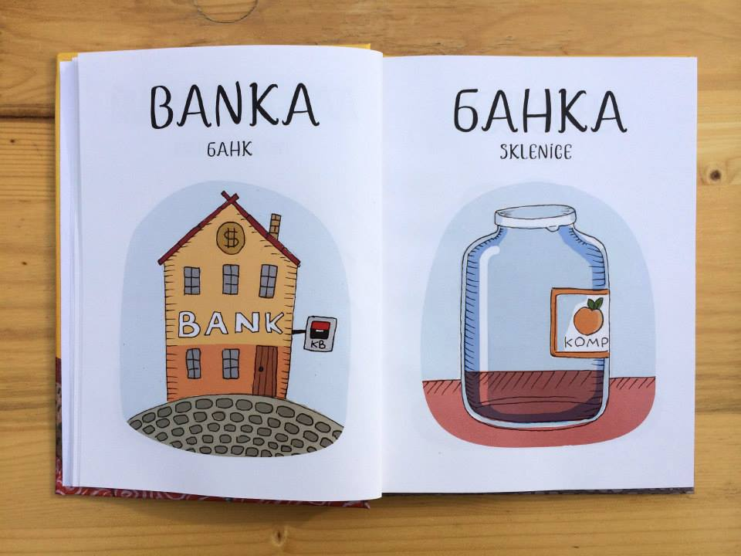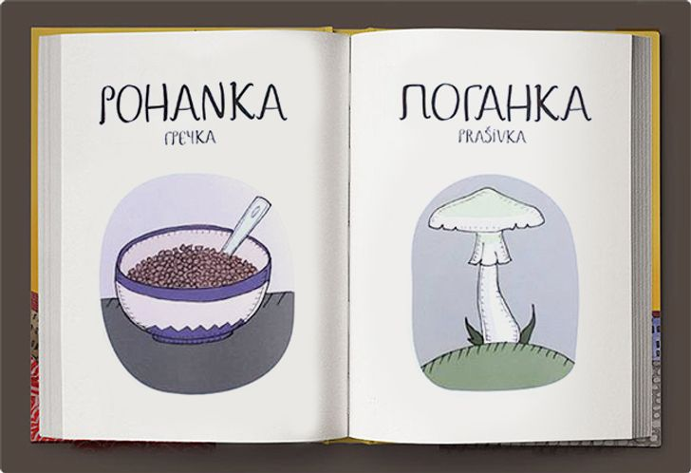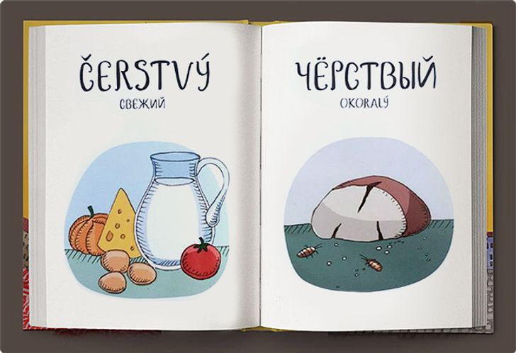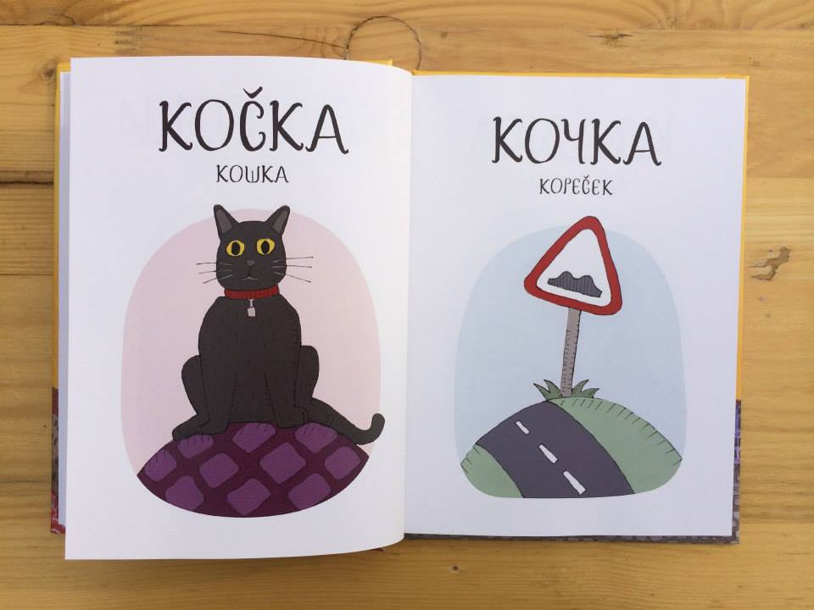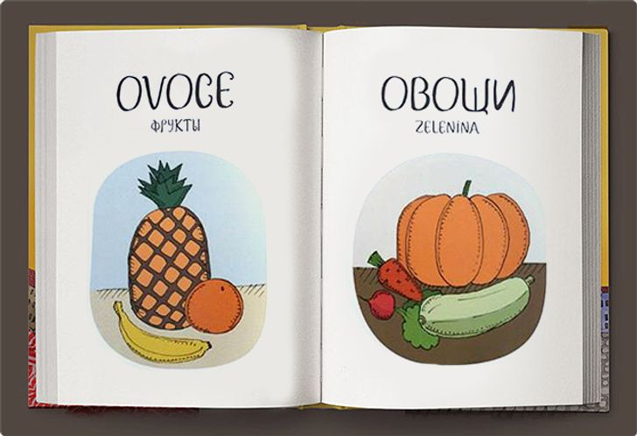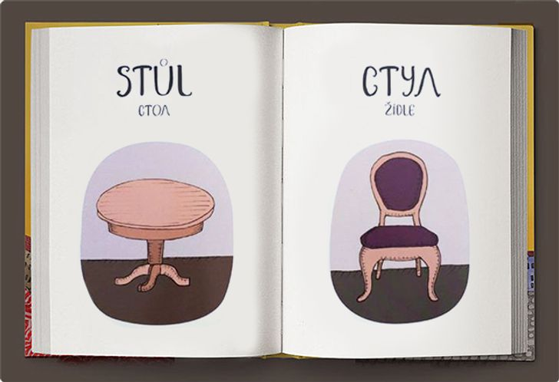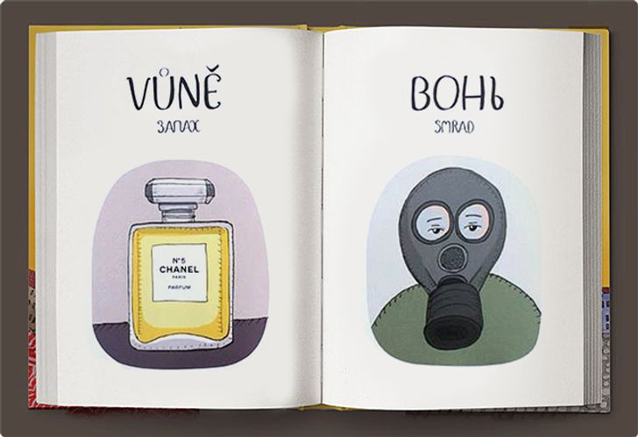

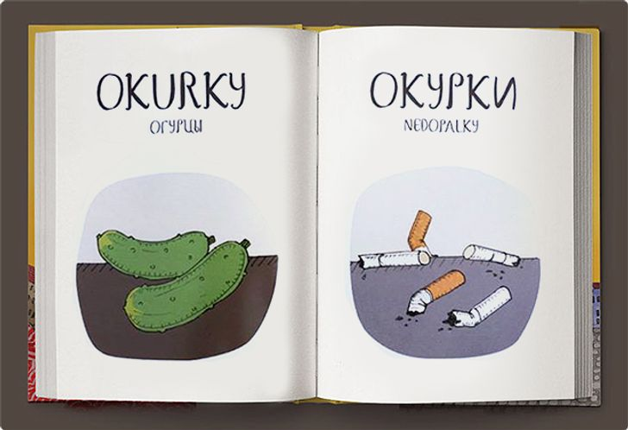

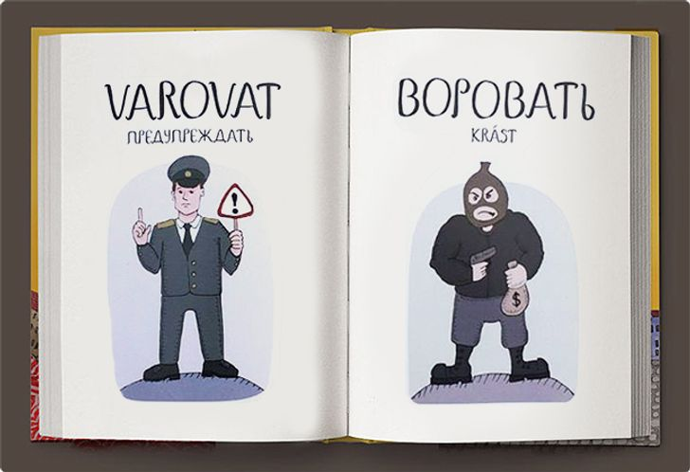

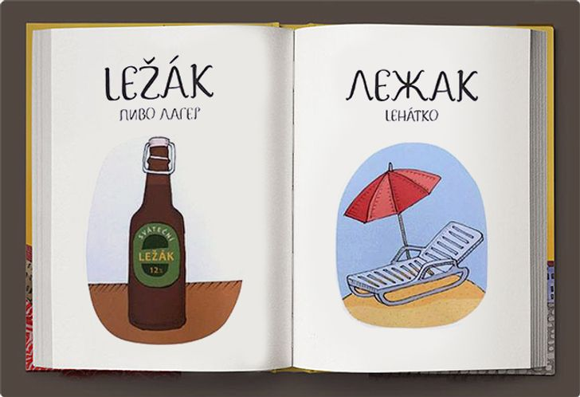

<https://www.youtube.com/watch?v=IFmESLfBeV0&ab_channel=learnrussian.org>

**Учебные материалы курса**

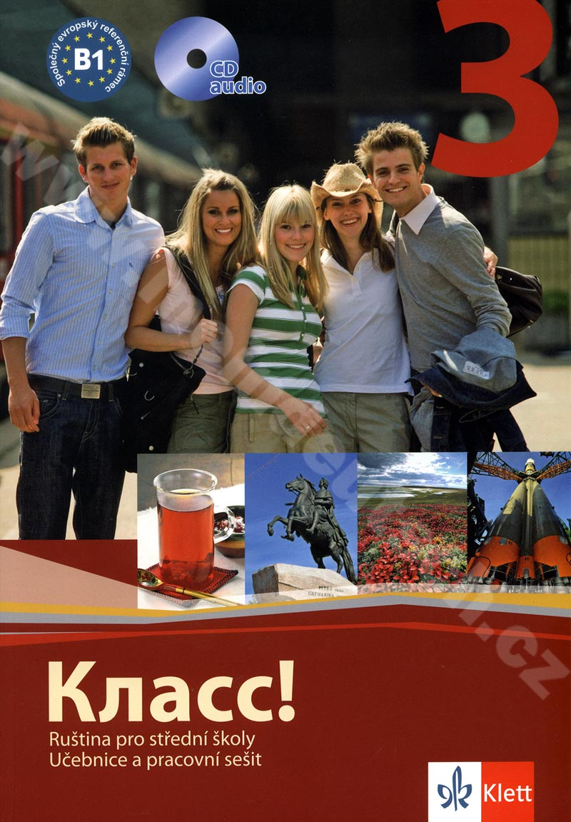

**Темы для изучения**

1. Наш дом – Чехия.
2. Где тот единственный?
3. Терпение и труд всё перетрут.
4. Как прекрасен этот мир, посмотри…
5. Москва… как много в этом звуке…
6. До чего дошёл прогресс.
7. Наш европейский дом.

**Подготовка к домашнему заданию**

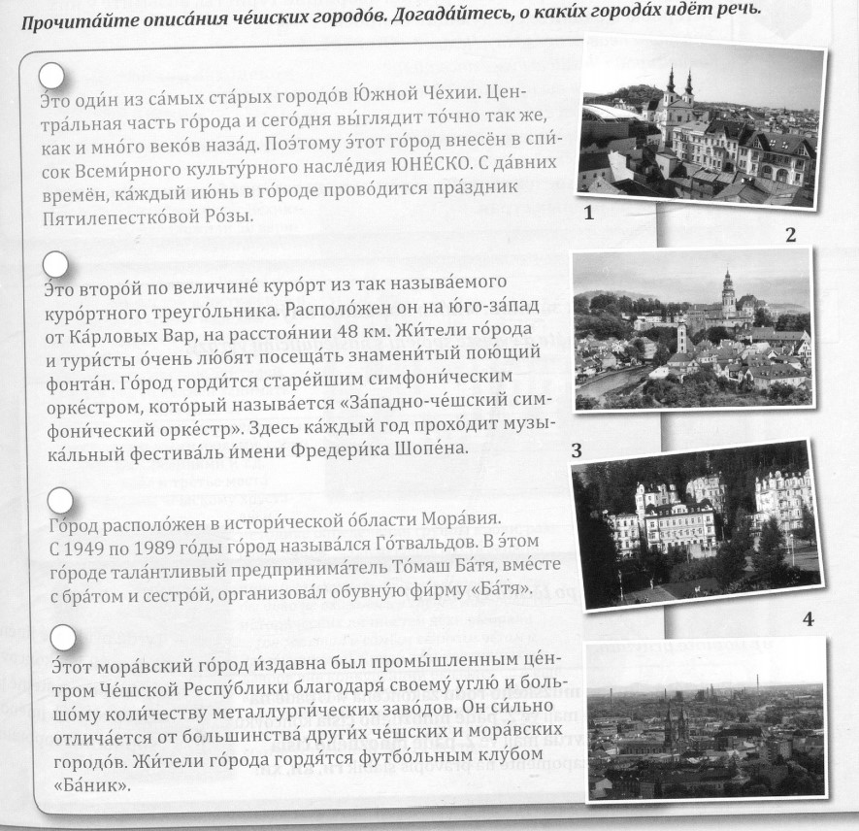

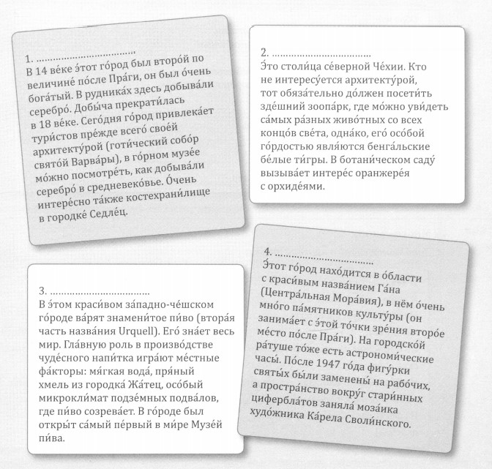

**Домашнее задание**

Подготовьте рассказ об одном из чешских городов (3-4 предложения). На следующем уроке другие студенты будут угадывать, о каком городе вы рассказываете.

**Полезные ссылки**

1. <http://gramota.ru/> – проверка правописания и постановки ударения; правила русского языка.
2. <https://orfogrammka.ru/> – проверка текста на грамотность.
3. <https://therules.ru/> – правила русского языка.
4. <https://russky.info/cs> – портал для изучения русского языка. Содержит курсы, правила и медиа.
5. <https://slovnik.seznam.cz/preklad/rusky> – переводчик.
6. <https://pushkininstitute.ru/> – образование на русском языке.